c  a  b | Il tetraedro regolare

Il tetraedro regolare è una piramide particolare il cui sviluppo consiste di 4 triangoli equilateri.

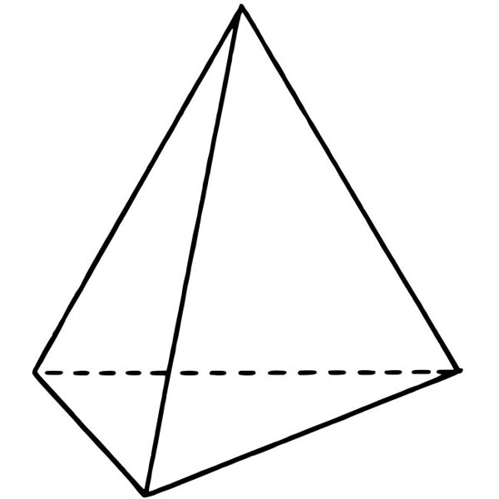
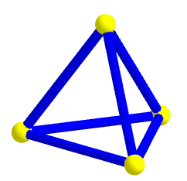

Il tetraedro è il solido con il minor numero di vertici.
Ecco lo sviluppo del tetraedro regolare:

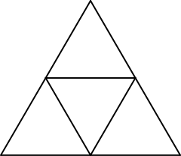

Esercizi:
- Quanti vertici e quanti spigoli possiede un tetraedro?
…… spigoli …… vertici
- Disegna e poi ritaglia lo sviluppo di un tetraedro regolare con lo spigolo di 5 cm.

- Calcola la misura dell’apotema del tetraedro regolare di spigolo 5 cm.
………………………………………………………………..
………………………………………………………………..
………………………………………………………………..
- Calcola l’area totale del tetraedro regolare di spigolo 5 cm.
………………………………………………………………..
………………………………………………………………..
………………………………………………………………..
………………………………………………………………..
- Calcola il volume del tetraedro regolare di spigolo 5 cm.
(indizio: l’altezza del tetraedro cade nel “centro” del triangolo equilatero di base, cioè nel punto dove si intersecano le sue tre altezze)
………………………………………………………………..
………………………………………………………………..
………………………………………………………………..
………………………………………………………………..
………………………………………………………………..
………………………………………………………………..
